МОУ «Средняя общеобразовательная школа №7»
г.Нижнекамск, Республика Татарстан

Причины и последствия
токсичного воздействия этанола
на организм человека

Интегрированный урок по химии и биологии

Подготовила
учитель химии и биологии
Губарева Вера Александровна

2009 г

Тема урока: Причины и последствия токсичного воздействия этанола на организм человека.

Цели урока:
Образовательные:
- Повторение и обобщение ранее полученных знаний, умений и навыков по теме «Предельные одноатомные спирты»;
- Проведение химического эксперимента и закрепление умений решать экспериментальные задачи;
- Выявление причины токсичности этилового спирта и последствий действия этанола на организм человека на различных уровнях его организации.
Развивающие:
- Развитие навыков логического мышления учащихся на основе анализа, сравнения полученных данных ;
- Формирование навыков самостоятельного поиска новых знаний;
- Формирование навыков работы с различными информационными источниками;
- Развитие творческих способностей, социальной активности учащихся;
- Формирование умения работать в группе;
- Создание целостного представления о мире через интеграцию химии с естественно-научными и гуманитарными дисциплинами;
- Формирование навыков и умений применять полученные знания на практике.
Воспитательные:
- Пропаганда здорового образа жизни;
- Воспитание чувства ответственности за свою и чужие жизни.

Тип урока: обобщение изученного материала.
Методы: исследовательский, иллюстративный, репродуктивный, практический.
Форма урока: урок – исследование.
Форма работы: групповая.
Оборудование: презентация , мультимедийный проектор, раздаточный материал: зашифрованные схемы, инструкции к проведению опытов, научные тексты.
Реактивы: этиловый спирт, азотная кислота, вода, раствор яичного белка, кусочки печени, лабораторное оборудование: штатив с пробирками.

Ход урока
- Организационный момент.
Здравствуйте, ребята! Сегодня у нас с вами необычный урок. Хочу пожелать нам всем плодотворной работы на уроке, взаимопонимания и поддержки.
Вы сегодня исследователи, работаете в четырех группах-лабораториях. Я прошу в каждой группе выбрать «начальника лаборатории», который будет управлять, контролировать и оценивать работу каждого сотрудника.

- Актуализация знаний
Итак, начинаем нашу работу! Тема урока является продолжением изучаемых вами вопросов по органической химии. Химия – это наука в веществах, их свойствах и превращениях. Я предлагаю вам определить вещество, о котором сегодня пойдет речь.
- Есть такая восточная мудрость: «Яд, который действует не сразу, не является менее опасным».
Вашему вниманию предлагается научно-популярный текст. (лист №1) В течение минуты Вы должны ознакомиться с этим текстом и постараться ответить на предложенный вопрос:
- Как Вы считаете, о каком веществе может идти речь?
Используйте предложенные варианты ответов.
(Лист №1) )Историческая справка.
Свойства этого вещества в составе напитков привлекли внимание человека еще 8000 лет до н.э. при появлении керамической посуды. В Древней Индии напиток «сома» с содержанием этого вещества пили жрецы во время ритуальных церемоний. Известный путешественник Миклухо-Маклай наблюдал папуасов Новой Гвинеи, не умевших еще добывать огонь, но уже знавшие приемы приготовления напитков с этим же веществом.
Вопрос:
- Как Вы считаете, о каком веществе может идти речь?
Варианты ответов: молоко, вода, спирт, соки.
Это винный спирт. Химики называют его этиловым спиртом или этанолом. Тема нашего урока:
«Причины и последствия токсического воздействия этанола на организм человека». Поэтому кроме знаний по химии нам понадобятся некоторые знания и по биологии.
На этом этапе шло формирование интереса к познанию.

- Этапы исследования поставленного вопроса.
1 этап исследования.
Проследим процесс движения этилового спирта по организму человека и действие самого спирта и продуктов его окисления на клетки и органы.
(Работа по таблице) (рис.1)
Обжигая слизистую оболочку полости рта, глотки, пищевода, его молекулы поступают в желудочно-кишечный тракт. Известно, что в отличие от многих других веществ, спирт быстро и полностью всасывается в желудке. Через час он достигает максимальной концентрации в крови.
Для сравнения: максимальное содержание глюкозы фиксируется через 1 – 1,5 часа

Вспомним строение молекулы этанола и его физические свойства
Выберите понятия, которые подходят для характеристики этилового спирта (Лист № 2)
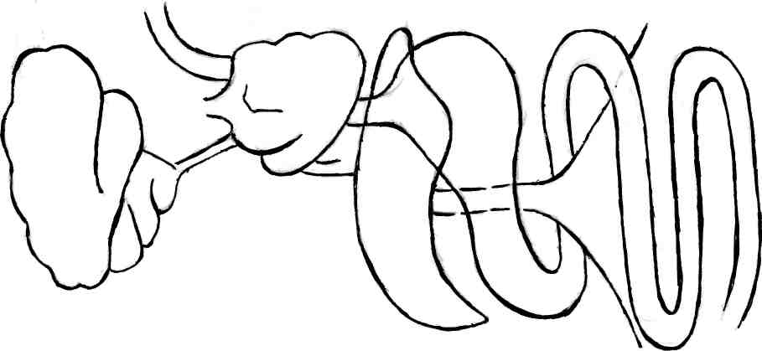
Рис.1

Учащимся, работающим в группах, предлагается выявить причины (зашифрованные в схемах) (Лист № 3) более быстрого, по сравнению с молекулами воды, проникновения молекул спирта через биологические мембраны в кровь. Для этого вспомним строение биологической мембраны.

Основу мембраны составляет двойной слой молекул липидов, в котором расположены многочисленные молекулы белков. Некоторые белки находятся на поверхности липидного слоя, другие пронизывают оба слоя насквозь
Лист № 3.
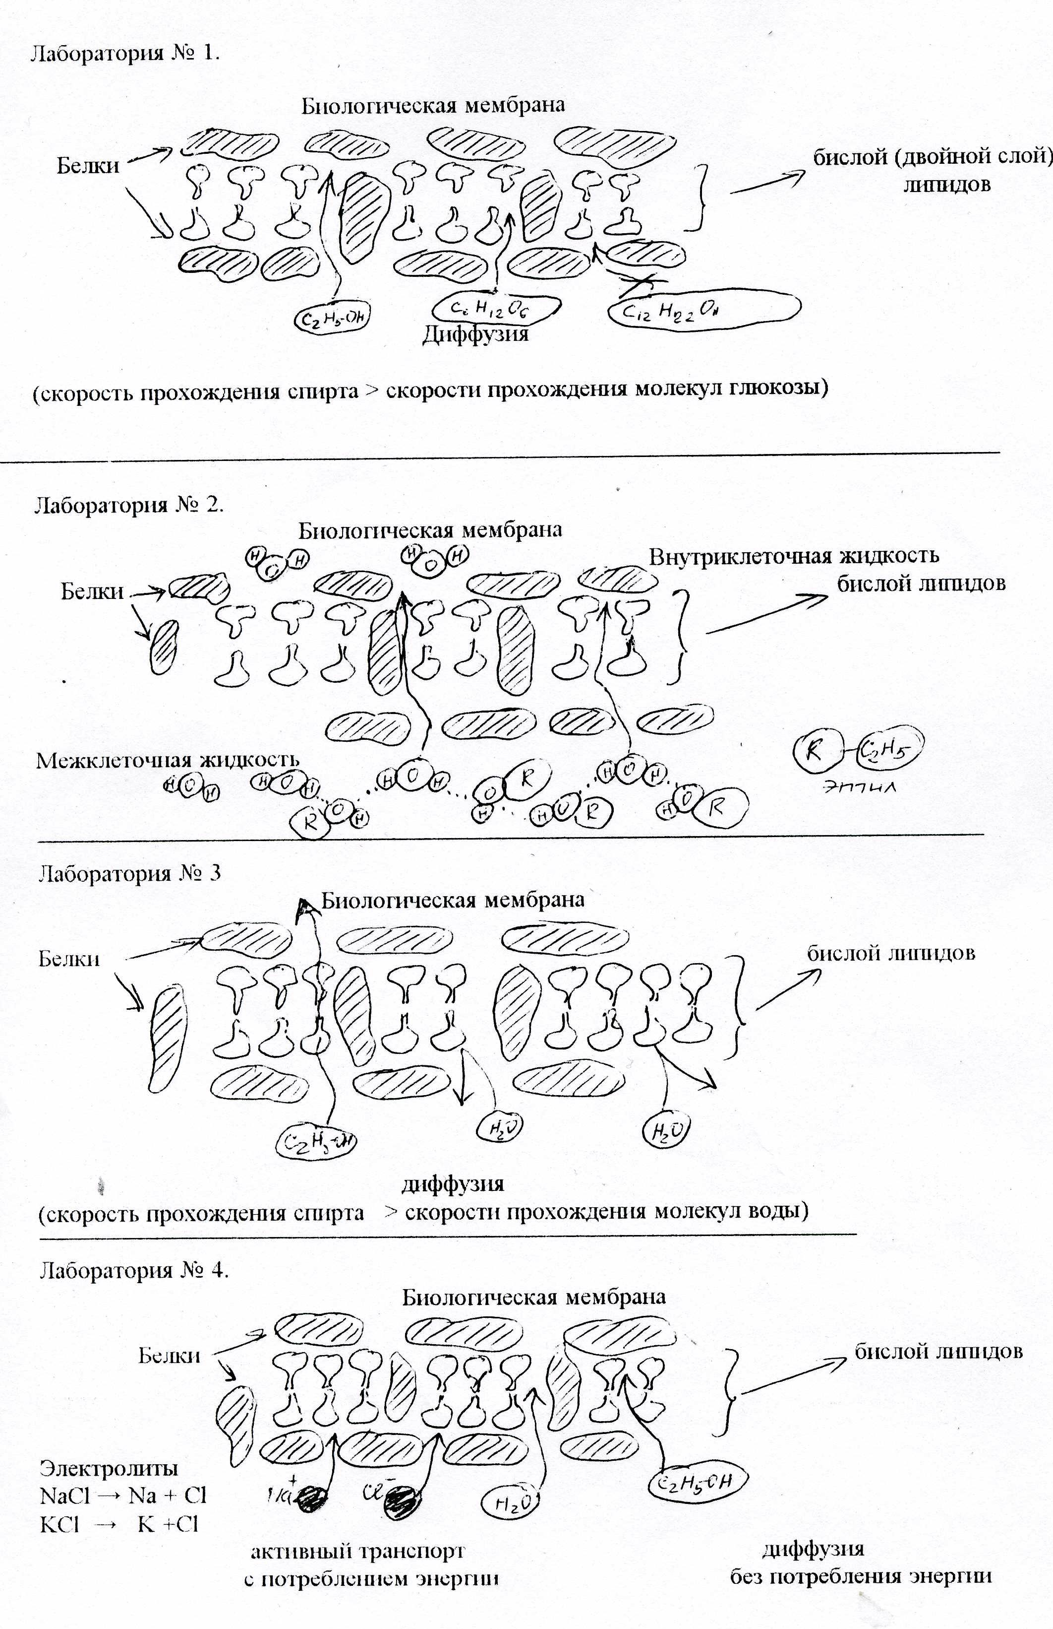

После работы групп обобщаются результаты.
Через биологические мембраны с наименьшей затратой энергии способны проходить вещества – неэлектролиты, молекулы которых малы, обладающие свойством растворяться в жирах и разрушать белки. Поэтому беспрепятственно преодолеть биологические мембраны молекулам этилового спирта позволяет:
- Их малый радиус (1 лаборатория)
- Хорошая растворимость в воде за счет образования водородных связей с молекулами воды (2 лаборатория)
- Хорошая растворимость спирта в жирах (3 лаборатория)
- Слабая поляризация и диссоциация молекул (4 лаборатория)
Итак, мы рассмотрели процесс проникновения этанола через клеточную мембрану.
Переходим к следующему этапу исследования.
2 этап исследования.
Для выдвижения гипотезы участникам эксперимента предлагается вопрос:
- Как Вы считаете благоприятное или вредное воздействие оказывает спирт на клетки и ткани человеческого организма?
Выдвижение гипотез участниками эксперимента.
Обратимся к научно-популярной информации. (Лист № 4)
(Лист № 4)
Работа с текстом.
Быстро всосавшись в кровь, хорошо растворяясь в межклеточной жидкости, спирт поступает во все клетки организма. Учеными установлено, что, нарушая функции клеток, он вызывает их гибель: при употреблении 100 г пива погибает около 3000 клеток мозга, 100 г вина _ 5000 клеток, 100 г водки _ 7500, соприкосновение эритроцитов с молекулами спирта приводит к свертыванию кровяных клеток.
Подтверждает ли эта информация нашу гипотезу? Можем ли мы считать эту информацию достоверной? Если – да, почему гибнут клетки под воздействием спирта, каков механизм этого воздействия?
Чтобы найти ответы на эти вопросы проведем мини-эксперимент. (Лист № 5)
Каждая группа получает для работы инструктивную карту. Вам нужно
- изучить опорные знания;
- выяснить цель эксперимента;
- используя алгоритм, провести эксперимент;
- постараться ответить на предложенный вопрос.
Каждой группе необходимо выбрать представителя, который познакомит нас с результатами эксперимента и постарается ответить на вопрос инструктивной карты.
Техника безопасности
  - Во время работы в кабинете химии необходимо соблюдать чистоту, тишину и порядок на рабочем месте.
  - Запрещается пробовать на вкус любые вещества. Нюхать вещества можно, лишь осторожно направляя на себя пары или газы лёгким движением руки, а не наклоняясь к сосуду и не вдыхая полной грудью.
  - В процессе работы необходимо следить, чтобы вещества не попадали на кожу лица и рук, так как многие вещества вызывают раздражение кожи и слизистых оболочек.
  - Особую осторожность соблюдать при работе с кислотами.
  - Опыты нужно проводить только в чистой посуде.
  - Растворы необходимо наливать из сосудов так, чтобы при наклоне этикетка оказывалась сверху (этикетку — в ладонь!). Каплю, оставшуюся на горлышке сосуда, снимают верхним краем той посуды, куда наливается жидкость.
  - Недопустимо убирать осколки разбитой посуды незащищенными руками! Осколки необходимо убирать с помощью щетки и совка.

Лабораторная работа.
Тема:
Ход работы: Наблюдения: Выводы:

Инструктивная карта № 1.  Влияние этанола на молекулы белков  Опорные знания:  Мембрана (клеточная оболочка) представлена двумя слоями жироподобных веществ, которые не пропускают ни молекулы воды, ни молекулы других веществ. Специальные белки образуют тончайшие каналы, по которым в клетку и из клетки могут проходить очень маленькие частицы.  Более крупные частицы через мембранные каналы пройти не могут. | Цель эксперимента:  Выявить причину нарушения проницаемости клеточных мембран (клеточных оболочек) – исчезновения барьера для крупных молекул и выхода из клетки необходимых ей веществ в результате воздействия спирта на мембраны.  Ход эксперимента:  Добавьте в 3 пробирки с яичным белком:  5 мл воды, этиловый спирт, азотную кислоту.  Сравните содержимое пробирок. Что Вы наблюдаете? Что происходит с молекулами белков под действием спирта и кислоты?  (Процесс свертывания белка называется денатурация)  Ответьте на вопрос:  - Почему нарушается проницаемость клеточной оболочки (мембраны) под воздействием спирта?

---------------------------------------------------------------------------------------------------------------------------------

Инструктивная карта № 2.  Влияние этанола на молекулы белков  Опорные знания:  Число различных реакций, протекающих в клетке, достигает нескольких тысяч. Почти каждая химическая реакция в клетке идет с участием катализаторов. Они ускоряют реакции в десятки, сотни миллионов раз. Клеточные катализаторы называются ферментами. По химической структуре ферменты – белки. В клетке присутствует несколько тысяч ферментов. | Цель эксперимента:  Выявить последствия воздействия спирта на молекулы ферментов, находящихся в клетке.  Ход эксперимента:  Добавьте в 3 пробирки с яичным белком:  5 мл воды, этиловый спирт, азотную кислоту.  Сравните содержимое пробирок. Что Вы наблюдаете? Что происходит с молекулами белков под действием спирта и кислоты?  (Процесс свертывания белка называется денатурация)  Ответьте на вопрос:  - Каковы последствия воздействия спирта на молекулы ферментов, находящихся в клетке?

Инструктивная карта № 3.  Влияние этанола на молекулы белков  Опорные знания:  В состав клеток крови - эритроцитов входит белковое вещество гемоглобин, которое определяет красный цвет крови. Поэтому эритроциты называют красными кровяными клетками. Гемоглобин состоит из двух частей: белковой – глобина и железосодержащей – гемма. Гемоглобин отвечает за транспорт кислорода и углекислого газа. | Цель эксперимента:  Выявить причину разрушения молекулами спирта красных кровяных клеток и последствия этого процесса.  Ход эксперимента:  Добавьте в 3 пробирки с яичным белком:  5 мл воды, этиловый спирт, азотную кислоту.  Сравните содержимое пробирок. Что Вы наблюдаете? Что происходит с молекулами белков под действием спирта и кислоты?  (Процесс свертывания белка называется денатурация)  Ответьте на вопрос:  - Какова причина разрушения молекулами спирта красных кровяных клеток, каковы последствия этого процесса?

---------------------------------------------------------------------------------------------------------------------------------

Инструктивная карта № 4.  Влияние этанола на молекулы белков  Опорные знания:  Бактерии имеют очень малые размеры (в длину они достигают от 1 до 10 мкм) и различную форму. Снаружи бактериальная клетка окружена плотной оболочкой.  Внутри бактериальная клетка содержит богатый набор ферментов, которые ускоряют реакции в десятки, сотни миллионов раз и биологически активных веществ. По химической структуре ферменты – белки. | Цель эксперимента:  Объяснить, почему спирт обладает дезинфицирующими свойствами (вызывает гибель бактериальных клеток).  Ход эксперимента:  Добавьте в 3 пробирки с яичным белком:  5 мл воды, этиловый спирт, азотную кислоту.  Сравните содержимое пробирок. Что Вы наблюдаете? Что происходит с молекулами белков под действием спирта и кислоты?  (Процесс свертывания белка называется денатурация)  Ответьте на вопрос:  - Почему спирт обладает дезинфицирующими свойствами (вызывает гибель бактериальных клеток).

Вместе с ребятами обсуждаются причины и последствия необратимой денатурации белковых молекул для любого живого организма.
После этого каждая группа выступает с результатами своего исследования по схеме:
цель—> выводы—> аргументы.
- Учащиеся первой группы выявляли причину проницаемости клеточных мембран и исчезновения барьера для крупных молекул, выхода их клетки необходимых ей веществ в результате воздействия спирта на мембраны (денатурация белков мембранного слоя);
- Вторая группа – последствия действия спирта на молекулы ферментов, находящихся в клетках организма человека ( денатурация белков-ферментов и потеря ими своих функций);
- Третья группа – причину разрушения молекулами этанола красных кровяных клеток – эритроцитов и последствия данного процесса (денатурация белковой части гемоглобина и потеря ими своих функций);
- Четвертой группе необходимо было объяснить причину дезинфицирующих свойств спирта.

На III этапе урока наблюдаются процессы, происходящие с этанолом в печени. Обезвреживание ядовитых веществ, поступивших в кровь, происходит именно здесь. Этот орган врачи называют “мишенью для алкоголя”, так как 90 % этанола обезвреживается в печени, где происходят химические процессы окисления этилового спирта.

Ребята, найдите на табличках, размещенных по стенам кабинета, формулы веществ, относящихся к различным этапам окисления этанола. (для справки – учебник стр.151)

Ребята восстанавливают этапы окисления этилового спирта, которые изображены на экране через мультимедийный проектор:
Видеоопыт «Окисление этанола до альдегида»
Записать уравнение реакции окисления спирта оксидом меди. (ученик записывает на доске)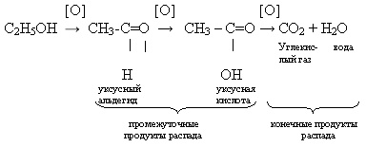
Этиловый спирт окисляется до конечных продуктов распада только в том случае, если суточное потребление этанола составляет 20 граммов; при увеличении дозы в организме накапливаются промежуточные продукты распада.
--------------------------------------------------------------
На каждую парту раздается схема “Метаболизм алкоголя в печени” и ребята работают в паре, анализируют схему, затем каждая пара обобщает свои выводы.

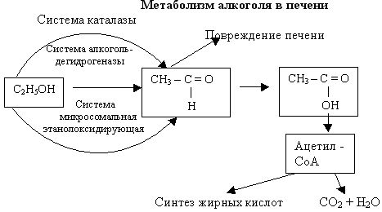
------------------------------------------------------------------------------------------------------
Это приводит к целому ряду побочных, отрицательных эффектов: повышенному образованию жира и накоплению его в клетках печени, накоплению перекисных соединений, способных разрушать клеточные мембраны, в результате чего содержимое клеток “вытекает” через образовавшиеся поры, и другим весьма нежелательным явлениям, вся совокупность которых приводит к разрушению печени – циррозу.
Опыт – «Влияние этанола на белки печени». Наблюдения. Выводы. Печень, помещенная в спирт выглядит как вареная, это говорит о разрушении клеток печени. Печень как орган уже не может нормально функционировать.

На IV этапе молекулы этилового спирта, не обезвреженные печенью, и ядовитые продукты его распада вновь поступают в кровь и разносятся по всему организму, надолго оставаясь в нем. Например, в головном мозге спирт обнаруживается в неизменном виде в течение 20 дней после его принятия.
Итак, мы с вами подошли к заключительному этапу урока. Мы рассмотрели влияние этанола на организм человека на разных уровнях его организации:
молекулярном – действие на белки;
клеточном –
органном – действие на печень

- Закрепление материала.

В качестве закрепления учащиеся заполняют таблицу:
Токсичное воздействие этилового спирта на различные уровни организации живой материи

Уровень организации живой материи | Проявление токсичных свойств спирта
Молекулярный уровень
Клеточный уровень
Уровень органов
Организм в целом

В заключение обращается внимание ребят на то, как спирт и продукты его распада выводятся из организма:
10% в неизменном виде через лёгкие, почки, кожу
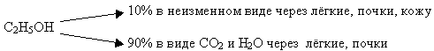

- Домашнее задание.
Задание №1.
1 группа : Выявить причины и последствия токсического воздействия метанола на организм.
2 группа : Выявить причины и последствия токсического воздействия пропанола и бутанола на организм.
3 группа : Выявить причины и последствия воздействия многоатомных спиртов на организм.
4 группа: Выявить причины и последствия токсического воздействия фенола на организм.
Задание № 2.
Подготовить рефераты:
- Влияние алкоголя на сердечно-сосудистую систему человека.
- Влияние алкоголя на нервную систему и головной мозг человека.
- Влияние алкоголя на развитие зародыша и плода .
- Алкоголизм и общественная среда.
Задание № 3.
По учебнику: §17 стр.155, §18 .

- Рефлексия.
В начале урока я привела слова восточной мудрости «Яд, который действует не сразу, не является менее опасным». Смогли ли мы на уроке доказать эти слова?
Мы подошли к этапу рефлексии. Вашему вниманию предлагаются несколько пословиц. Какая из них по Вашему мнению наиболее полно отражает суть проблемы влияния этилового спирта на человеческий организм?
Кто вино любит, тот сам себя погубит.
Тот себе вредит, кто в рюмку глядит.
Где больше пьют, там больше и болеют.
Кто бражкой упивается, тот слезами умывается.
Где опьянение, там и преступление.

Благодарю Вас за внимание.
Учащиеся выполняют рефлексивный тест, который не подписывают. В случае согласия с утверждением ставят знак «+» напротив него.
Рефлексивный тест:
1. Мне это пригодится в жизни.
2. На уроке было над чем подумать.
3. На все возникшие у меня вопросы я получил(а) ответы.
4. На уроке я поработал(а) добросовестно.

Литература:
Химия. Нестандартные уроки. 8-11 классы / Авт.-сост.С.Ю.Игнатьева.-Волгоград: Учитель, 2004

